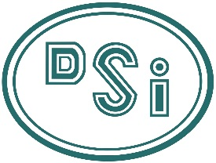 

Konya DSİ Gençlik ve Spor Kulübü Olağan Genel Kurulu 26.04.2021 Pazartesi günü saat 15:30 da DSİ 4. Bölge Müdürlüğü Ar-Ge Tesislerinde yapılacaktır.

 Çoğunluk sağlanamadığı takdirde 03.05.2021 Pazartesi günü aynı yer ve saatte yapılacaktır.

GÜNDEM

1. Açılış, yoklama ve Divan Teşekkülü
2. Raporların Okunması ( Faaliyet, Bilanço ve Denetim)
3. Raporların görüşülmesi ve ayrı ayrı ibraya sunulması
4. Yeni Yönetim, Denetim Kurullarının ve ASKF delegelerinin yedekleri ile seçimi
5. Üye aidatlarının yeniden belirlenmesi
6. Dilek ve temenniler
7. Kapanış

KONYA DSİ GENÇLİK VE SPOR KULÜBÜ

YÖNETİM KURULU BAŞKANI